  - 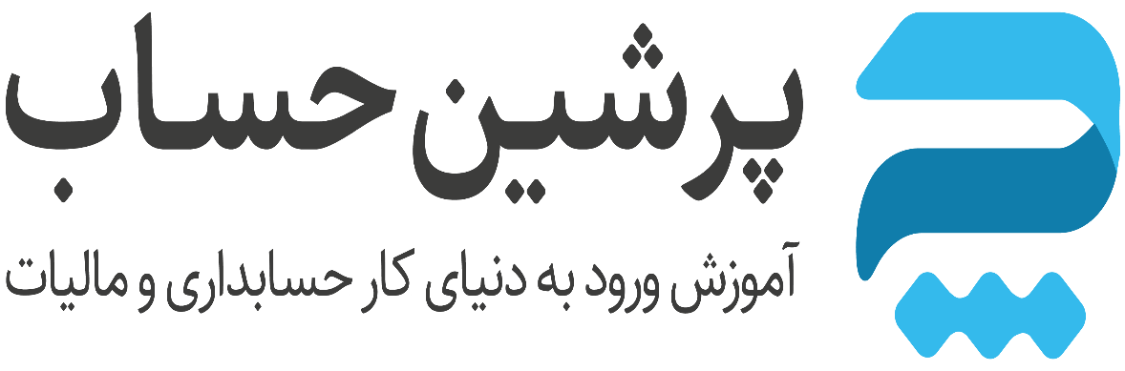

  - پرشین حساب، آموزش ورود به دنیای کار حسابداری و مالیات

اینستا گرام پرشین حساب

  - تلگرام پرشین حساب

  - عضویت در لینکدین پرشین حساب

👇🏻 نمونه قرارداد کار

  - بسمه تعالي
  - قرارداد كار
  - اين قرارداد به موجب ماده (10) قانون كار جمهوري اسلامي ايران بين كارفرما/ نماينده قانوني كارفرما و كارگر منعقد مي شود.
  - 1) مشخصات طرفين:
  - كارفرما/ نماينده قانوني كارفرما
  - آقاي / خانم / شركت ....................................... فرزند ............................. شماره شناسنامه/ شماره ثبت. ...........................
به نشاني: .....................................................................................................................................................................................
كارگر
  - آقاي / خانم. ......................................... فرزند. .......................... متولد. ....................... شماره شناسنامه. .................
شماره ملي. ......................... ميزان تحصيلات. ........................... نوع و ميزان مهارت. ...................وضعيت تاهل:. ..................................
به نشاني: . ....................................................................................................................................................................................
2) نوع قرارداد: دائم موقت كارمعين
  - 3) نوع كار يا حرفه يا حجم كار يا وظيفه اي كه كارگر به آن اشتغال می یابد:
..................................................................................................................................................................................
  - 4) محل انجام كار: .......................................................................................................................................................................
  - 5) تاريخ انعقاد قرارداد: ................................................................................................................................................................
  - 6) مدت قرارداد: ..........................................................................................................................................................................
  - 7) ساعات کار: ..........................................................................................................................................................................
ميزان ساعات كار و ساعت شروع و پايان آن با توافق طرفين تعيين مي گردد. ساعات كار نمي تواند بيش از ميزان مندرج در قانون كار تعيين شود ليكن كمتر از آن مجاز است. (ساعت كارعادي: روزانه 7 ساعت و20دقيقه و در هفته 44 ساعت است )
نام ونام خانوادگي كارگر
محل امضاء

نام ونام خانوادگي كارفرما

محل امضاء

  - 8)تعطيل هفتگي: ................ (يك روز در هفته اجباري است. )
  - 9)مرخصي ساليانه: .................. روز. كه تاريخ استفاده با توافق طرفين قراردادخواهد بود. ( در كارگاههايي كه كمتر از10نفر نيرو دارند بدون احتساب جمعه و تعطيلات 21 روز و در كارگاههاي كه 10نفر و بيشتر كارگر دارند - بدون احتساب جمعه و تعطيلات - 26 روز خواهد بود. )
  - 10) حق السعي:
  - الف: مزد ثابت/ مبنا/ روزانه/ ساعتي. ............................................ ريال،
  - بن كارگري: ....................... حق مسكن: ....................... حق اولاد:. ....................... ساير:. .......................
  - (جمع حقوق ماهانه: . .......................................ريال )
  - ب: پاداش افزايش توليد و يا بهره وري. ................................................................ ريال كه طبق توافق طرفين قابل پرداخت است .
  - ج: ساير مزايا. ..................................................................................................................
11) حقوق و مزاياي كارگر: بصورت ماهانه به حساب شماره. ............................................. نزد بانك. ...................................... شعبه. .............................. توسط كارفرما يا نماينده قانوني وي پرداخت مي گردد.
  - 12) بيمه: به موجب ماده (148) قانون كار، كارفرما مكلف است كارگر را نزد سازمان تامين اجتماعي بيمه نمايد.
  - 13) عيدي و پاداش سالانه: به موجب ماده واحده قانون مربوط به تعيين عيدي و پاداش سالانه كارگران شاغل در
كارگاه هاي مشمول قانون كار مصوب 6/12/1370 مجلس شواري اسلامي، به ازاي يك سال كار معادل شصت روز مزد ثابت/ مبنا (تا سقف نود روز حداقل مزد روزانه قانون كار) به عنوان عيدي و پاداش سالانه به كارگر پرداخت
مي شود. براي كاركرد كمتر از يك سال، ميزان عيدي و پاداش و سقف مربوط نيز به نسبت محاسبه خواهد شد.
  - 14) حق سنوات يا مزاياي پايان كار: به هنگام فسخ يا خاتمه قرارداد كار حق سنوات، به نسبت كاركرد كارگر پرداخت مي شود.
  - 15) ساير موضوعات مندرج در قانون كار و مقررات تبعي از جمله اضافه كاري و غيره نسبت به اين قرارداد اعمال خواهد شد.
  - 16) اين قرارداد در چهار نسخه تنظيم مي شود كه يك نسخه نزد كارفرما، يك نسخه نزد كارگر، يك نسخه به تشكل كارگري (در صورت وجود) و يك نسخه نيز توسط كارفرما از طريق نامه به اداره تعاون، كار و رفاه اجتماعي محل تحويل مي شود.
  - ضمنا اين قرارداد در دو صفحه تنظيم شده است.
نام ونام خانوادگي كارفرما
محل امضاء
نام ونام خانوادگي كارگر
محل امضاء

